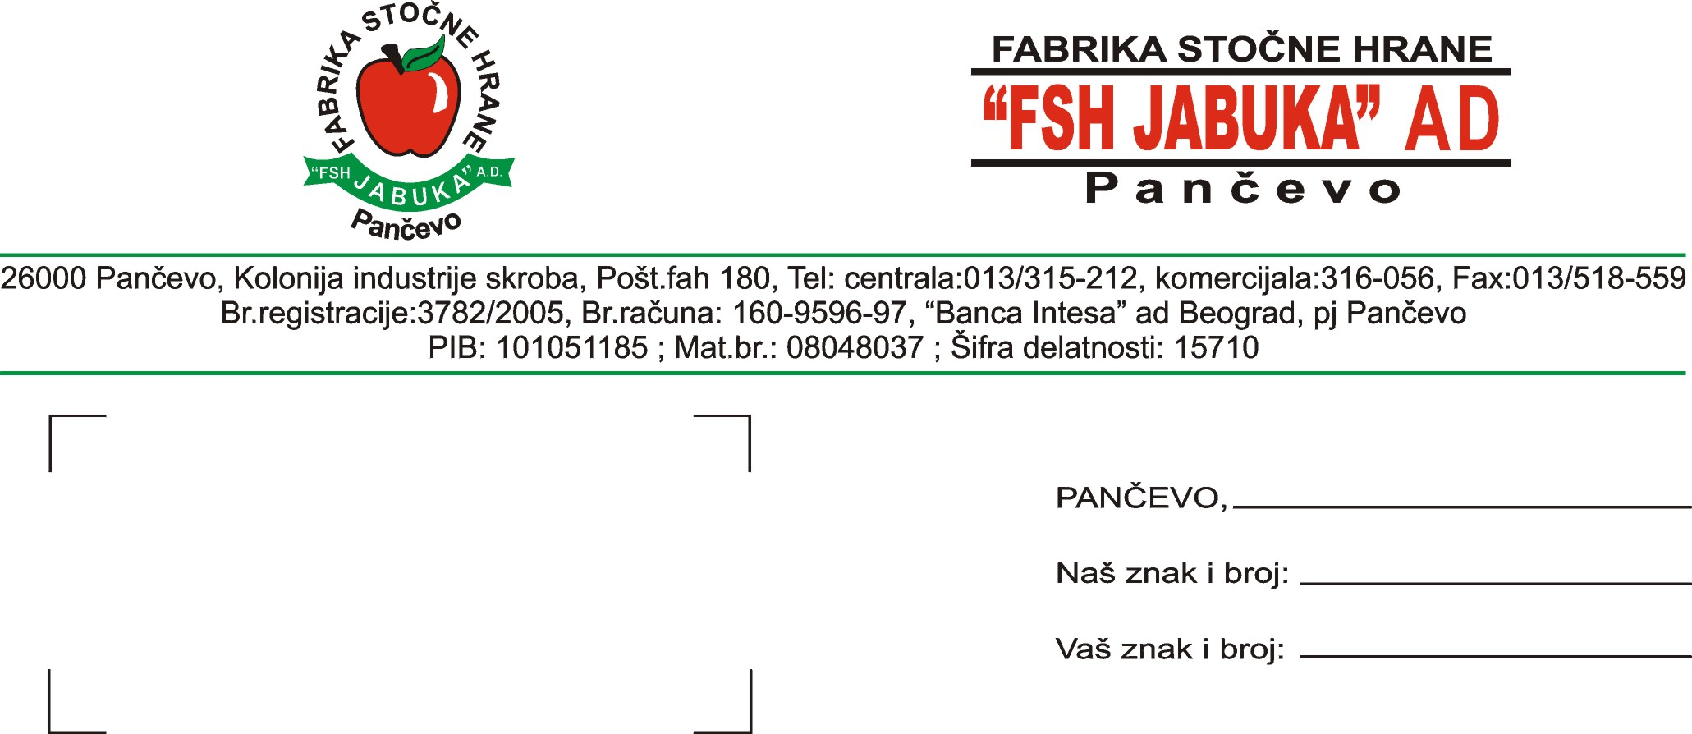

Na osnovu člana 67. Zakona o tržištu hartija od vrednosti i drugih finansijskih instrumenata
(Sl. glasnik RS br. 47/2006) i čl. 5. Pravilnika o sadržini i načinu izveštavanja javnih društava i obaveštavanju o posedovanju akcija sa pravom glasa (Sl. glasnik RS br. 100/2006). Fabrika stočne hrane „FSH JABUKA“ AD Pančevo, Kolonija industrije skroba, Pančevo, (mat. br. 08048037, PIB 101051185, pretežna delatnost 15710-proizvodnja gotove hrane za uzgoj životinja, www.fsh-jabuka.co.rs rešenje APR 3782/2005 od 28.02.2005. god. Upravni odbor: Milan Tadić, predsednik, Nicolas Eduardo Babarovic Senicos i Dragan Milovanović, članovi

O B J A V L J U J E
Izjavu o planu poslovanja akcionarskog društva za period 01.01 – 30.06.2009. god.
________________________________________________________________________________
ELEMENTI Plan 01.01.-30.06.2009. u 000 din.
I POSLOVNI PRIHODI 810.000
PRIHODI OD PRODAJE 808.000 PRIHODI OD AKTIVIRANJA UČINKA
I ROBE, ZALIHE GOTOVE ROBE 1.600
OSTALI POSLOVNI PRIHOD 400
II POSLOVNI RASHODI 787.400
NABAVNA VREDNOST ROBE 25.000
TROŠKOVI MATERIJALA 646.500
TROŠKOVI ZARADA I DRUGA
LIČNA PRIMANJA 74.000
TROŠKOVI AMORTIZACIJE I
REZERVISANJA 15.200
OSTALI POSLOVNI RASHODI 26.700
POSLOVNI REZULTAT 22.600
FINANSIJSKI RASHODI 15.600
BRUTO DOBIT 7.000
PORESKI RASHOD PERIOD. 700
NETO DOBIT 6.300
Plasman gotovih proizvoda preduzeća (stočna hrane je sezonskog karaktera zbog čega su po
pravilu prihodi najmanji u prvom tromesečju, a zatim se povećavaju u drugom i trećem
tromesečju kada su najveći.
Direktor,
Života Gokić Živanović, dipl. ing.

